Fecha : 2-16 de Julio

INSCRIPCIONES

Documentos a aportar:
- Impreso de solicitud cumplimentado por las dos caras.
- Fotocopia de la Tarjeta Sanitaria.
- Fotografía tamaño carnet.

Equipo Individual Recomendado:
- Mochila
- Saco de Dormir
- Esterilla aislante
- Linterna
- Cantimplora
- Chubasquero
- Chándal
- Zapatillas
- Mudas interiores
- Calcetines
- Bañador
- Camisetas
- Pantalones cortos
- Pantalón largo
- Toallas de aseo y baño
- Útiles de aseo
- Jersey, cazadora o prenda de abrigo
- Detergente para la ropa
- Pinzas para tender
- Bolígrafo y cuaderno
- 6 bolsas de basura grandes
- Crema de protección solar
- Chanclas

- Se prohibe llevar objetos de cristal o punzantes (hoja superior a
4 cm).
- Recomendamos que lleven pastillas contra el mareo.
- Los móviles serán responsabilidad de los participantes.

SE RUEGA QUE EL TAMAÑO DE LA MALETA SEA RAZONABLE.

SALIDA:

2 DE JULIO A LAS 08’00 HORAS DESDE AV. 9 D´OCTUBRE
(Parque de Foietes).

REUNIÓN CON LOS PADRES:

TENDRÁ LUGAR EN EL SALÓN DE ACTOS DE LA CASA DEL FESTER (C/ LA BIGA, 3), EL MIÉRCOLES 29 DE JUNIO A LAS 20’30 HORAS.

CAMPANYA D’ESTIU ‘22

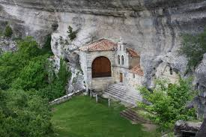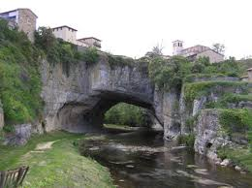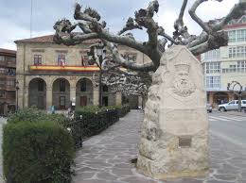

CAMPAMENTO “ESPINOSA DE LOS MONTEROS”(BURGOS)

CARACTERÍSTICAS:
Enseñanza del inglés en todos los ámbitos y en actividades, interculturalidad, concretada en fórmulas de saludo, agradecimiento y lenguaje básico en idiomas como francés, chino, ruso, etc., así como conocimiento de costumbres y comportamientos en diferentes culturas. En cuanto a las actividades que se desarrollarán en el campamento serán: dos días de salida cultural en autocar, talleres, inteligencia emocional, deportes, juegos, días monográficos, senderismo, veladas, teatro, canciones, actividades de medio ambiente, entre otras muchas.
La instalación se encuentra en plena naturaleza en un bosque de robles llamado Monte Edilla, de 110 Hectáreas, con grandes posibilidades dada su magnitud y por sus zonas con explanadas para juegos y actividades, así como zonas arboladas. El río Trueba pasa a 100 metros. Paraje inmejorable para este tipo de actividades.
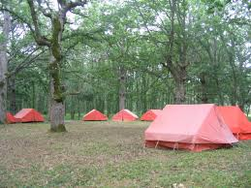
DATOS GENERALES:

Altitud: 762 metros.

Tiendas.
Cocina.
Comedores.
Enfermería.
Servicios higiénicos.
Almacén.
Piscina (municipal).
Pista deportiva.
Explanada juegos.

LUGARES DE INTERÉS PRÓXIMO:

- Monumento Natural Ojo Guareña
- Los Pasiegos.
- Ermita de San Pantaleon de Osa.
- Cascada del Salto del Nervión.
- Puentedey.
- Tunel de la Engaña.

PRECIO: 300 €

CONDICIONES DE CANCELACIÓN:
- EN CUALQUIER CASO UN 10% DEL COSTE TOTAL DEL VIAJE.
- 15% ENTRE 15 Y 10 DÍAS HÁBILES ANTES.
- 25% ENTRE 10 Y 3 DÍAS HÁBILES ANTES
- 30% DENTRO DE 48 H. HÁB. ANTES.

